Научно-практическая интернет-конференция
«Образование обучающихся с ограниченными возможностями здоровья: лучшие практики»

Секция «Методическая копилка учителей: работа с детьми с ОВЗ»

Тема:

Автор: Мишустина Елена Владимировна
учитель начальных классов,
ГБОУ школы-интерната № 136 г.о.Самара

Самара, 2023
Цель: формирование основ финансовой грамотности у детей начального звена с задержкой психического развития.
Задачи:
- закрепить с детьми понятие «деньги»;
- дать понятие: «купюра», «монета», «благотворительность», товар»,
«услуга»;
- способствовать формированию коммуникативных отношений;
- развивать познавательный интерес, мышление, воображение, внимание, память.
Оборудование: маршрутная карта, монеты, купюры, мяч, презентация, карточки со словарными словами, карта с цветной ладошкой.
Сценарий мероприятия
Организационный момент.
- Сегодняшнее мероприятие посвящено финансовой грамотности.
- Напомните мне, что такое финансы? (Финансы — это деньги)

- Сегодня к нам в гости пришел сказочный герой, который любил деньги и хотел разбогатеть, закопав их в землю.
- Догадались кто это? (Буратино).
- Сколько у него было монет? (Пять)
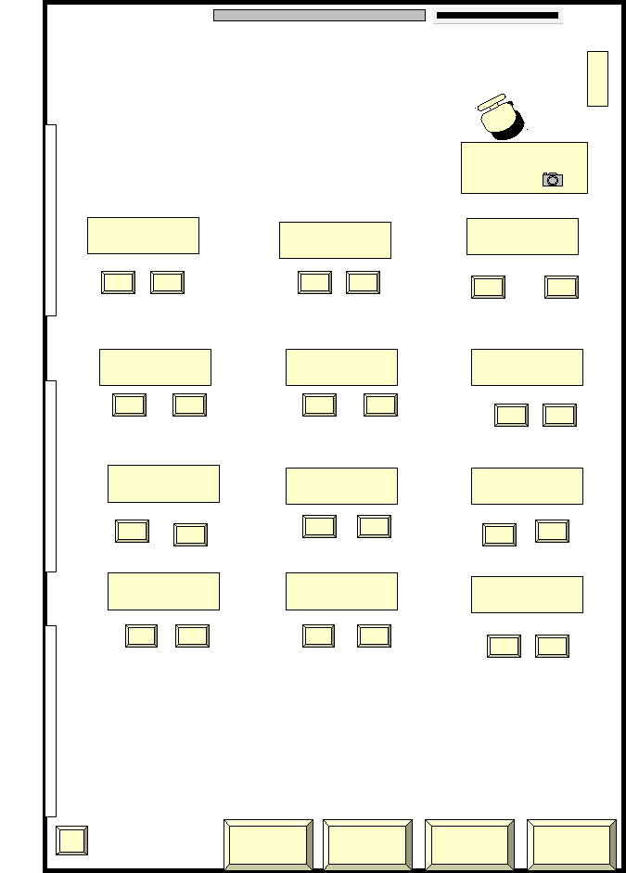
- На этот раз он решил спрятать у нас в классе. Чтобы не забыть, составил карту. Но если монеты будут просто лежать, сможет Буратино разбогатеть? (Нет)
- Поможем Буратино увеличить количество денег?
А что можно сделать для того, чтобы денежная сумма увеличилась?
(Положить на специальный счет в банке, приобрести ценные бумаги)
Цель: Нам нужно по карте найти монеты Буратино и выполнить задания, написанные на монетах. Для этого мы будем учиться ориентироваться по карте и в пространстве класса, вспомним понятие «деньги». А для того, чтобы выполнить все задания, мы должны быть внимательны, активны, дисциплинированы. И тогда в конце мероприятия нас ждет сладкий сюрприз.

Основная часть
1 монета (находим по карте)
1.1 Игра «Для чего нам нужны деньги?»
-Ребята, вы знаете, что такое деньги? (Деньги – это разрешенное государством и законом средство обмена.)
- Я бросаю мяч вам и называю, для чего нам нужны деньги, а вы продолжаете. Итак, деньги нам нужны: для покупки продуктов питания (для оплаты бытовых услуг, для оплаты развлечений, для оплаты проезда на транспорте, для покупки подарков).
Вывод: деньги нам нужны:
- для покупки продуктов питания; для оплаты бытовых услуг;
- для оплаты развлечений (учитель уточняет у детей, для каких развлечений нам нужны деньги);
- для оплаты услуг (уточнить, каких именно); для оплаты проезда на транспорте;
- для покупки подарков;
- для оказания помощи бедным (учитель уточняет, что такая деятельность называется благотворительностью) и т. д.
  - «Разминка» «Покупка»
Мы бежали по дорожке (бег на месте)
Вдруг, порвались босоножки! (один громкий хлопок в ладоши)
Что же делать? Как нам быть? (разводим поочередно руки в стороны)
Где же обувь нам добыть? (обнять щечки ладошками и покачать головой) Будем туфли покупать! (потопать ногами в ритм словам 4 раза)
Станем денежки считать! (потереть большим пальчиком другие пальцы, обеими руками одновременно)
Один (рубль), два, три, четыре (с размахом вскользь хлопаем правой ладонью об левую и наоборот, 4 хлопка
Вот мы туфельки купили! (указываем ручками на обувь, выставляя на пяточку то правую, то левую ножку).

2 монета (находим по карте)
2.1 «История возникновения денег» (просмотр видеоролика)
https://www.youtube.com/watch?v=0oTBx2lNr74&t=75s
Давно, когда еще не было денег, люди обменивались результатами своей работы друг с другом. И это было не совсем удобно.
Вывод: Деньги – удобная вещь, которая позволяет нам рассчитаться за товар или услугу.
3 монета виды денег
- Какие бывают деньги? (монетами и купюрами)
3.1 Игра «Разложи деньги»
- На столе деньги. Разложите их на две стопочки: монеты и купюры.
- Какого достоинства бывают монеты? (1 рубль, 2 рубля, 5 рублей, 10 рублей, 1 коп, 10 коп, 50 коп)
- Какого достоинства бывают купюры? (10 рублей, 50 рублей, 100 рублей, 200 рублей, 1000 рублей, 5000 рублей)
3.2 Историческая справка. Каждое государство имеет свои деньги: в Америке – доллары, во Франции и Германии – это евро, а у нас в России – это рубли.
- Найдите среди карточек с изображением купюр только те, на которых изображены российские рубли.
3.3 Историческая справка
А вы знаете, что слово РУБЛЬ произошло от слова РУБИТЬ.
А металлические деньги - монеты и называем мы их КОПЕЙКОЙ. Слово КОПЕЙКА произошло из-за того, что на монете изображен всадник с копьем.
3.4 Физическая минутка «Будем денежки считать»
Один, два, три, четыре, пять (шагаем на месте)
Будем денежки считать. (сжимаем и разжимаем пальцы рук)
Один и два оплатим дом, (пальцы в кулак, отгибаем мизинец и безымянный)
Дом, в котором мы живём.
Третья монетка – одежду купить, (отгибаем средний палец)
На четвёртую монетку купим есть и пить (отгибаем указательный палец)
Ну а пятую пока (шевелим большим пальцем)
Спрячем на донышке кошелька! (спрятать большой палец в кулак согнув все пальцы)
4 монета (находим по карте)
4.1 Интерактивна игра «Что продается, а что нет»
https://nsportal.ru/detskii-sad/osnovy-finansovoy-gramotnosti/2022/03/08/ikt-igra-chto-mozhno-kupit-za-dengi-a-chto-net
4.2 Игра «ДА и нет»
- Давайте закрепим понятие «Покупки»
- Хлопните в ладоши и скажите: «ДА», если можно купить за деньги этот товар. Топните ногой и скажите: «Нет», если купить это нельзя.
- Дом, конфеты, книгу, счастье, маму, цветы, кофту, солнце, молоко, здоровье, самолет, воздух, планету, смех, мечту, стол, велосипед.
-Ребята, все ли можно купить за деньги?
Вывод: Мы не можем купить здоровье близких и нас самих, купить счастье, удачу, дружбу. Самые важные и нужные в мире вещи не продаются и не покупаются.
5 монета (находим по карте)
«Домик, в котором живут деньги»
- Ребята, вы все знаете из мультфильма, что Буратино на Поле чудес в «Стране Дураков» закопал в землю пять золотых монет и ждал, когда из них вырастет дерево с целой кучей денег. И вот мы с вами нашли его последнюю монету. Правильно ли он хранил деньги?
-Где надо хранить деньги? (В кошельке)
- У каждой монеты — есть дом, в котором она живет. Давайте и мы с вами сделаем кошелечек из бумаги, чтобы прятать в него свои монеты.

5.1 Изготовление, детьми кошелечка используя схему

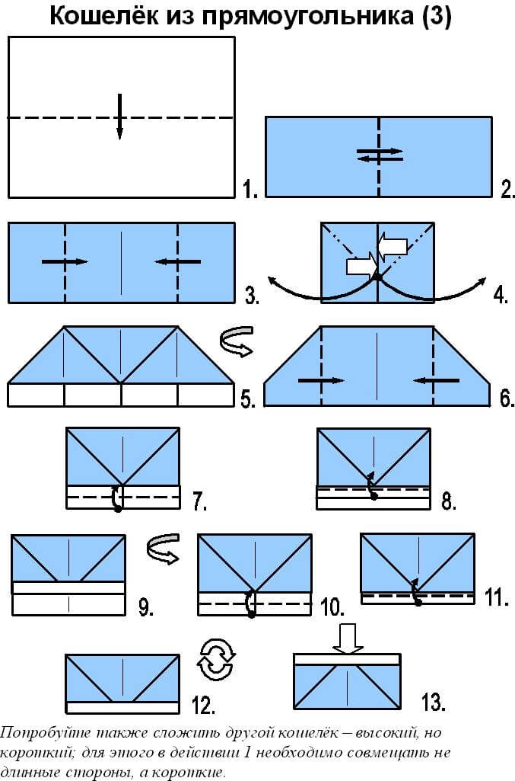.

-Молодцы ребята. Красивые кошелечки у вас получились.
- Но смогут ли расти наши денежки в кошельке?
- Куда их надо положить, чтобы их стало больше?
Вывод. Куда Буратино надо положить монеты, чтобы их стало больше? (в банк)
Итог.
- Мы с вами помогли Буратино найти его монеты?
- Мы ему подсказали, где нужно хранить деньги?
- С какими понятиями мы сегодня встретились? (деньги, монета, купюра, товар, услуга)
Подвижная игра «Монетки»
«Мы не детки, мы не детки,
А веселые монетки. (Идут по кругу, держась за руки.)
Звонко катимся по кругу, (Идут вприпрыжку.)
Жмемся спинками друг к другу. (Прижимаются спинкой к соседу.)
Дружно скачем: скок да скок… — (Прыгают на месте.)
И обратно в кошелек.
(Монетки-дети должны успеть запрыгнуть в кошелек, пока он не захлопнулся – дети смыкают круг.)
Игра повторяется – дети меняются ролями.
- Молодцы! Замечательно поиграли!
- Посмотрите на карту. Путешествие по классу закончилось? (Нет)
- Найдите последнюю место и там вас ждет сладкий сюрприз.
Дети находят сладкие круглые монетки-конфетки.
Рефлексия
-Ребята, вам понравилось сегодняшнее мероприятие?
-Расскажите свое впечатление о мероприятии, используя ладошку.

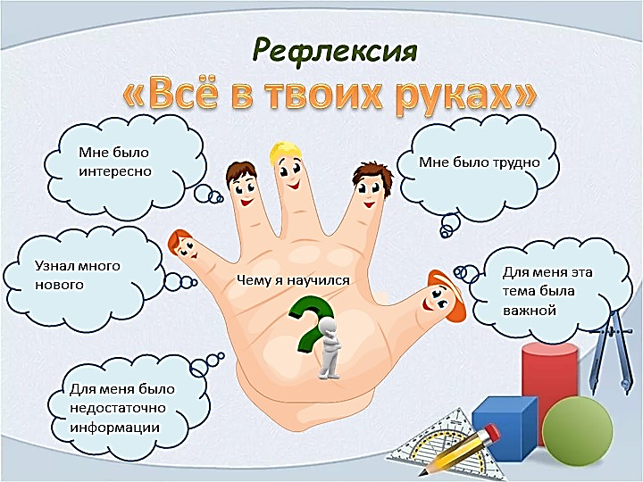

Используемые ресурсы:
- «История возникновения денег»
https://www.youtube.com/watch?v=0oTBx2lNr74&t=75s

- Интерактивная игра
https://nsportal.ru/detskii-sad/osnovy-finansovoy-gramotnosti/2022/03/08/ikt-igra-chto-mozhno-kupit-za-dengi-a-chto-net

3. Изготовление кошелька
https://www.yandex.ru/images/search?img_url=https%3A%2F%2Fsoul-fishing.ru%2Fwp-content%2Fuploads%2Fkoshelek-svoimi-rukami-iz-bumagi

4. Ладошка для рефлексии https://www.yandex.ru/images/search?img_url=https%3A%2F%2Ftopuch.com%2Furok-osnov-finansovoj-gramotnosti-po-teme-lichnaya-finansovaya-v2%2F765910_html_8794397744ae9b1d.png&lr=100977&p=1&pos=0&rpt=simage&source=serp&stype=image&text=%D1%86%D0%B2%D0%B5%D1%82%D0%BD%D0%B0%D1%8F%20%D0%BB%D0%B0%D0%B4%D0%BE%D1%88%D0%BA%D0%B0%20%D0%B4%D0%BB%D1%8F%20%D1%80%D0%B5%D1%84%D0%BB%D0%B5%D0%BA%D1%81%D0%B8%D0%B8%20%D0%B4%D0%BB%D1%8F%20%D0%B4%D0%B5%D1%82%D0%B5%D0%B9

